MUNICIPIO ZAPOPAN
NOTAS A LOS ESTADOS FINANCIEROS
DE GESTIÓN ADMINISTRATIVA
DEL 1 DE ENERO AL 31 DE JUNIO DE 2022

NOTAS A LOS ESTADOS FINANCIEROS
Junio 2022
C) Notas de Gestión Administrativa.

1 Introducción.
Los Estados Financieros del Ayuntamiento del Municipio de Zapopan, proveen de información financiera a los principales usuarios de la misma, al Congreso del Estado, la Auditoria Superior del Estado de Jalisco y a la ciudadanía en general.
El objetivo del presente documento es la revelación del contexto y de los aspectos económicos-financieros más relevantes que influyeron en las decisiones del período, y que deberán ser considerados en la elaboración de los estados financieros para la mayor comprensión de los mismos y sus particularidades.
De esta manera, se informa y explica la respuesta del Ayuntamiento del Municipio de Zapopan a las condiciones relacionadas con la información financiera de cada período de gestión; además, de exponer aquellas políticas que podrían afectar la toma de decisiones en períodos posteriores.
2 Panorama Económico y Financiero.
Actividad Económica
• La economía mexicana se encuentra en una recuperación sostenida, con un crecimiento de cuatro trimestres consecutivos desde 2T-21 para alcanzar 97.8% del nivel de 4T-19, recuperando los 13 millones de empleos perdidos durante el cierre de abr-20 y creando 650 mil empleos adicionales a jul-21
• Lo anterior se explica por un programa de vacunación efectivo (población inmunizada con al menos una dosis: 65%); el impacto positivo en la demanda interna de la inversión en infraestructura y las políticas laboral y social; la estabilidad macroeconómica y la confianza de los inversionistas nutrida por la responsabilidad fiscal; y el impulso a la demanda y la inversión debido al reforzamiento de la integración de las cadenas globales de valor que trajo el T-MEC. • Considerando lo anterior, la estimación de crecimiento del PIB para 2021 se eleva a 6.3% desde el 5.3%, presentado en abril.
• La conclusión del programa de vacunación en 1T-22 ayudará a la recuperación económica. Se espera que la demanda interna continúe fortaleciéndose a la par del salario y las condiciones laborales.

En los primeros 31 meses de la administración la masa salarial aumentó 14.2% en términos reales, mayor al -1.6% y -5.3% observado durante las últimas dos administraciones para un periodo similar.
• Adicionalmente, para 2022 esperamos mayor inversión en sectores dinámicos impulsados por el T-MEC, el “nearshoring” y la expansión del comercio electrónico. La solidez de los sistemas financiero y bancario de México son un suelo fértil para catapultar la inversión. Finalmente, las expectativas de crecimiento económico e industrial de Estados Unidos se revisan al alza a 4.5 y 4.3%, respectivamente.
• En línea con lo anterior, la proyección de crecimiento del PIB para 2022 se revisa al alza a 4.1%, desde el 3.6%, presentado en PCGPE 2022. Estimado 2021 Estimado 2022 Producto Interno Bruto (crecimiento) 6.3 4.1 Inflación Dic / Dic (%) 5.7 3.4 Tipo de cambio nominal (pesos por dólar) 20.1 20.3 Tasa de interés (Cetes 28 días, %) 4.3 5.0 Precio promedio (dólares / barril) 60.6 55.1 Plataforma de producción crudo total (mbd) 1,753 1,826 PIB de EE.UU. (crecimiento %) 6.0 4.5 Producción Industrial de EE.UU. (crecimiento %) 5.8 4.3 Criterios Generales de Política Económica 2022 (CGPE 2022) Marco macroeconómico y fiscal para 2022 Finanzas Públicas y Deuda para 2021
• Se esperan mayores ingresos presupuestarios en 2021 por 336.5 miles de millones de pesos (mmp) vs el programa 2021 debido al aumento en ingresos petroleros, no tributarios y tributarios por 139.4, 150.0 y 42.1 mmp, respectivamente.
• El gasto programable aumenta en 448.1 mmp., (1.7% del PIB de 2021), debido a lo anterior y a ahorros netos por 8.7 mmp en gasto no programable y adefas, y a un estímulo adicional de 102.9 mmp para impulsar la recuperación.
• El déficit público y los Requerimientos Financieros del Sector Público (RFSP) cerrarán en 3.2 y 4.2% del PIB, respectivamente. El aumento adicional del último se explica por la deuda indexada y el uso de fondos y otros activos para financiar gasto.
• De esta manera, el Saldo Histórico de los RFSP (SHRFSP) concluirá el año en 51.0% del PIB, 1.4 pp debajo de la cifra de 2020 y 2.7 pp debajo de la estimación de CGPE 2021.
Paquete Económico de 2022
• Reforzando la responsabilidad fiscal, CGPE 2022 presenta déficit público y RFSP en 3.1 y 3.5% del PIB, respectivamente, para estabilizar el SHRFSP en 51.0% del PIB y colocarlo en una trayectoria sostenible.
• Asimismo, la carga fiscal de Pemex se reduce estructuralmente a través de la disminución del Derecho de Utilidad Compartida (DUC) a 40% desde 54%. Esto, en línea con la estrategia de reducir la dependencia del crudo y fortalecer la posición financiera de la empresa, de manera que pueda generar ingresos adicionales en el largo plazo. Al mismo tiempo, los ingresos tributarios, la eficiencia en el gasto y la administración de la deuda se refuerzan para mantener la sólida posición financiera del sector público.

• La Miscelánea Fiscal 2022 presenta medidas de simplificación tributaria para incentivar el cumplimiento y el alta de pequeñas y medianas empresas (PYMEs), aumentando directa e indirectamente la tributación a través de mayor facturación a empresas grandes. Junto con mejores medidas contra la evasión y elusión, se espera que los cambios propuestos deriven en ingresos tributarios por 3.94 billones de pesos, la cifra histórica más alta.
• El PPEF 2022 dirige recursos adicionales para combatir la pandemia de COVID-19 y superar sus efectos así como para cimentar el desarrollo y crecimiento de largo plazo. Comparado con el PEF 2021, el gasto total en salud aumenta 15.2%, la inversión en infraestructura 17.7%, la protección social 12.8% y el gasto en desarrollo económico 11.4%, en términos reales. • Asimismo, el gasto a través de los gobiernos estatales crece 4.7% real vs el programa 2021, aumentando su capacidad para combatir los efectos de la pandemia a través de sus propios proyectos. • Finalmente, la administración eficiente de la deuda y el gasto permite que el costo financiero y los adefas permanezcan constantes como porcentaje del PIB, en 2.8 y 0.1%, respectivamente.

De acuerdo con los Criterios Generales de Política Económica para el 2020 (CGPE-2022) emitidos por la Secretaría de Hacienda y Crédito Público (SHCP) uno de los factores más importantes para consolidar la recuperación económica para el 2022 es la evolución y conclusión del plan de vacunación que inicio a finales del 2020 y según la estimaciones del Gobierno Federal culminara durante el primer trimestre del 2022. Con la finalización del programa de vacunación se generaría la reapertura de actividades y sectores económicos que se vieron mayormente afectados durante la pandemia lo que incrementaría la movilidad de las personas que desencadene en el crecimiento de diversas actividades económicas.
De acuerdo con lo anterior, se espera una aceleración en la recuperación de empleos lo que dará un importante impulso al consumo mismo que favorecerá la recuperación del poder adquisitivo del salario y las condiciones de ocupación.
Los CGPE-2022 señalan que el avance en los proyectos de inversión que encabeza el Gobierno Federal brindara soporte a la reactivación económica y que promueva el crecimiento regional y la inversión en sectores dinámicos derivado del aumento en la demanda de tecnologías de la información y el e-comerce (comercio electrónico), equipo electrónico y semiconductores, así como el sector de la minería petrolera y no petrolera.
Se espera que la posición sólida de la banca de desarrollo y la privada, que fungirá como un elemento fundamental para financiar proyectos productivos con un impacto regional y sectorial, así como para incrementar la inclusión financiera.
De acuerdo con las consultas realizadas por la SHCP se espera que las perspectivas de crecimiento de EEUU que es el principal socio comercial eleven las proyecciones de crecimiento para México. En general para 2022 la SHCP anticipa condiciones macroeconómicas y financieras favorables, los que se debe a una mejoría en las perspectivas mundiales así como las medidas monetarias y fiscales de las economías más importantes a nivel mundial.
El entorno macroeconómico que se plantea en los CGPE-2020 se sujeta a diversos riesgos a la alza o a la baja, de acuerdo con lo siguiente la SHCP señala lo siguiente:
“Entre los primeros destaca un mejor perfil de deuda, mayores plazos de vencimiento y menor deuda proyectada. Asimismo, sobresale una mejora de la posición relativa de México con respecto a los demás países emergentes, lo cual se vería reflejado en un mayor apetito por activos mexicanos y disponibilidad de fuentes de financiamiento. Entre los segundos resaltan un potencial repunte de la pandemia y el surgimiento de mutaciones adicionales del virus, situaciones que podrían provocar la implementación de nuevas medidas de confinamiento que disminuyan la velocidad de recuperación de la actividad económica en México y en el mundo.” (SHCP, 2021).

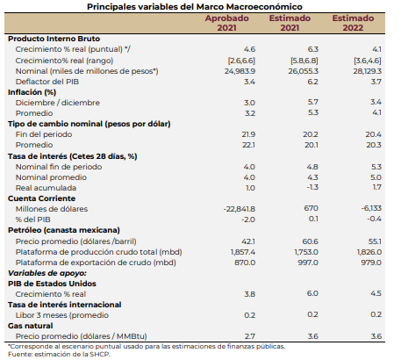

En relación al Balance Presupuestario para el 2022 los CGPE-2022 señalan un déficit de poco más de130.7 mil millones de pesos constantes respecto a lo aprobado en 2021 y un déficit de aproximadamente 24 mil millones de pesos comparado con el cierre estimado del 2021. Tal y como se muestra a continuación.
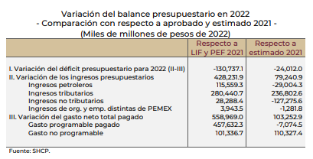
Ahora bien, otras fuentes prevén condiciones distintas a las establecidas por la SHCP, tal es el caso del Fondo Monetario Internacional (FMI). El FMI prevé que la elevación en la inflación prevalezca más de lo estimado tal y como se observó a finales del 2021 e inicios del 2022, en su informe “Perspectiva Económica Mundial” publicado en enero del 2022 señalan que la inflación debería disminuir poco a poco a medida que se disipen los desequilibrios entre la oferta y la demanda y que esta responda la política monetaria implementada por las principales economías del mundo.
Respecto a los riesgos que podrían alterar estas perspectivas el FMI se pronuncia de acuerdo a lo siguiente:
“Los riesgos para las proyecciones de base mundiales se inclinan a la baja. La aparición de nuevas variantes del virus causante de la COVID-19 podría prolongar la pandemia y volver a plantear problemas económicos. Además, las perturbaciones de las cadenas de suministro, la volatilidad de los precios de la energía y presiones salariales específicas generan gran incertidumbre en torno a la trayectoria de la inflación y de las políticas. A medida que suban las tasas de política monetaria de las economías avanzadas, podrían surgir riesgos para la estabilidad financiera, así como para los flujos de capital, las monedas y la situación fiscal de las economías de mercados emergentes y en desarrollo, especialmente teniendo en cuenta que los niveles de deuda se incrementaron significativamente en los dos últimos años. Podrían materializarse otros riesgos mundiales dado que las tensiones geopolíticas siguen siendo agudas, y la actual emergencia climática sigue arrastrando una fuerte probabilidad de grandes catástrofes naturales.” (FMI, enero 2022).
El FMI sigue considerando a la evolución de la pandemia como un factor importante para el desarrollo económico, por lo que el avance en los programas de vacunación es fundamental para disminuir el riesgo de contagios y defunciones ante la aparición de nuevas variantes.
Finalmente otro elemento importante que considera el FMI es la importancia de invertir en políticas climáticas que permitan reducir los riesgos que se podrían generar por cambios climáticos catastróficos.
En línea con lo anterior, el FMI prevé el siguiente crecimiento en la economía:
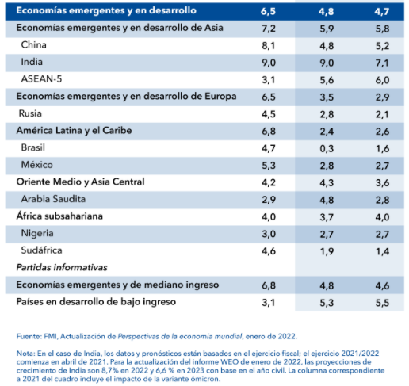
Por otro lado la Organización para la Cooperación y el Desarrollo Económicos (OCDE) prevé que la economía mexicana crezca un 3.3% en 2022 y estima un crecimiento del 2.5% para 2023. La OCDE considera que parte de este crecimiento se debe en gran medida a la fuerte recuperación de Estados Unidos. Al igual que la SHCP la OCDE estima que el consumo se verá favorecido por la recuperación del sector laboral y el avance en los programas de vacunación, además la OCDE señala que la inversiones de beneficiaran gracias los proyectos de infraestructura previstos.
En su informe de la perspectiva económica mexicana la OCDE menciona que la actividad muestra una tendencia a la alza respecto a 20202 sobre todo en los sectores de agricultura, la industria y servicios. En su informe la OCDE menciona lo siguiente respecto a la inflación:
“La inflación ha aumentado considerablemente. Dada la elevada integración de México en las cadenas de valor internacionales, la inflación mundial y las alteraciones de los costos de la cadena de suministro están ejerciendo una presión significativa tanto en la inflación general como en la subyacente. Factores internos, como la recuperación de la demanda de algunos servicios, presiones adicionales sobre algunas partidas (como la agricultura y la ganadería) y las subidas de los precios del gas están acentuando las presiones inflacionistas.” (OCDE, 2022).
No obstante el organismo señala que la inflación disminuirá, en línea con lo estimado por la SHCP, sin embargo también menciona que la política monetaria se deberá endurecer gradualmente si la inflación no converge hacia la tasa objetivo establecida por el Banco de México que se sitúa en el 3%.
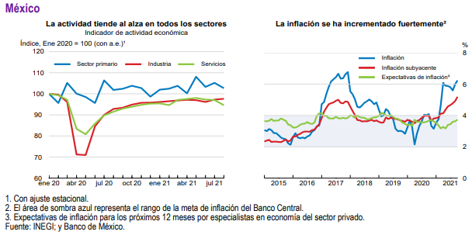
Por último, el Banco Mundial (BM) en su informe “Perspectivas económicas mundiales” estima que el crecimiento para la región de América Latina y el Caribe se ubicará en un 2.6% para el 2022 y un 2.7% para el 2023, considerando que la política fiscal y monetaria de la región se endurezca, acompañada de una mejora en el mercado laboral y las condiciones económica externas.
En lo particular el BM señala:
“El crecimiento de México, por su parte, disminuirá según las proyecciones hasta el 3 % en 2022 y el 2,2 % en 2023. Se espera que los cuellos de botella de las cadenas de suministro persistan durante la primera mitad de 2022, mientras que la demanda externa se verá limitada por la desaceleración del crecimiento de Estados Unidos, y la política macroeconómica se endurecerá.” (BM, 2022).

Respecto a los riegos para que estas condiciones se puedan dar el BM menciona que el principal riesgo es un aumento abrupto en la cantidad de contagios por COVID-19, estrés de la deuda y las posibles consecuencias provocadas por acontecimientos meteorológicos y/o desastres naturales.

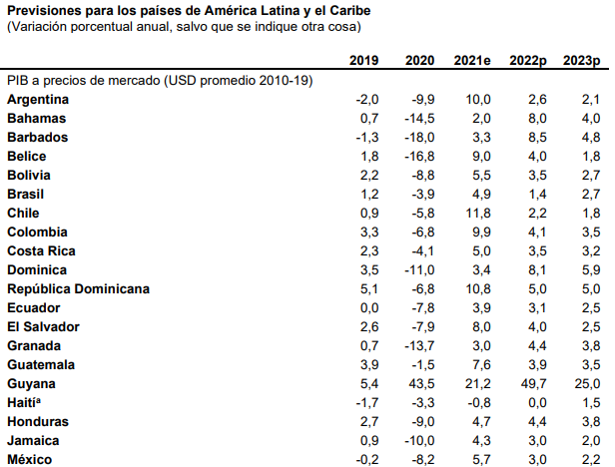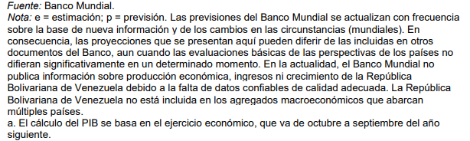
Por todo lo antes mencionado, podemos concluir que la economía mexicana crecerá para 2022 y 2023, si bien estos crecimientos serán menores a los observados en 2021 es imperativo que exista un crecimiento. Se prevé que la inflación disminuya gradualmente hasta alcanzar la tasa objetivo acompañado de una mejoría del mercado laboral y un comportamiento favorable de la cadenas de suministro, es importante mencionar que la economía mexicana está fuertemente apoyada en los crecimientos que pueda tener Estados Unidos. Finalmente, es importantes destacar el pale de la pandemia en todas las estimaciones revisada, ya que si bien los programas de vacunación han avanzado a lo largo de la republica la aparición de nuevas cepas o variantes ha frenado la reactivación económica sobre todo en aquellas actividades que se han visto mayormente afectadas desde el los primeros cierres en 2019, por lo que el principal riesgo a la baja para el crecimiento sigue siendo el comportamiento que la pandemia pueda tener en los próximos años.

En el ámbito Local, Zapopan ha mantenido una fortaleza en la recaudación de ingresos propios a pesar de la situación económica desfavorable, lo que potencializó la inversión pública y la atracción de capitales al municipio que han generado un entorno más favorable y atractivo para nuevas inversiones.
En cuanto a los recursos federales el Municipio de Zapopan sigue incrementando los coeficientes de distribución de las Participaciones y Aportaciones, coeficientes basados en el esfuerzo recaudatorio, la recaudación por impuesto predial y derechos por el cobro de agua han permitido que el Municipio sea acreedor a mayor cantidad de recursos por parte del Estado y la Federación. El factor poblacional también se incrementó en los últimos años, lo que permitió que Zapopan recibiera mayor cantidad de recursos etiquetados que se utilizan para potencializar la infraestructura urbana, fortalecimiento se la seguridad pública y disminución del rezago social en el municipio.
Respecto al mercado laboral Zapopan sigue consolidando una recuperación importante, ya que desde 2021 Zapopan se ha colocado como el Municipio número 1 en recuperación de empleos en Jalisco y en 2022 se espera un panorama favorable, tal es el caso del mes de marzo en el que nuevamente Zapopan fue el municipio con mayor generación de empleos formales.
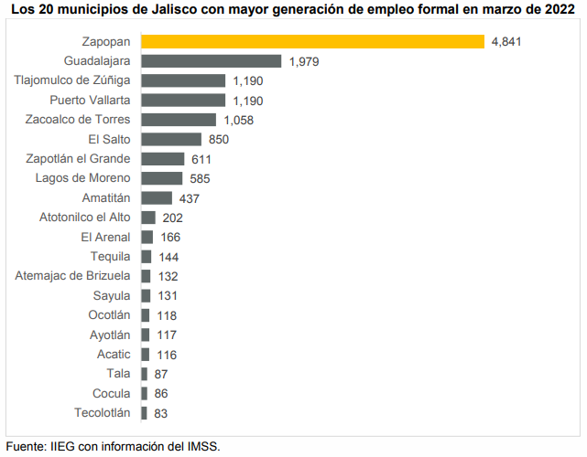

Finalmente, el perfil crediticio del Municipio de Zapopan se sitúa entre los mejores del país, lo anterior debido a los factores antes mencionados como la alta recaudación de ingresos propios entre otros, los que dio como resultado calificaciones de:
- Baa3/Aa3mx - perspectiva estable emitida por la Calificadora Moody´s y
- BBB-/AAAmx - perspectiva estable emitida por la Calificadora FitchRatings.
Por todo lo anterior, se espera que el Municipio de Zapopan continúe con finanzas públicas sanas en gran medida por la fortaleza de sus ingresos propios, apuntalada de las transferencias federales y el buen perfil crediticio y un manejo sostenible de la deuda, además de ser uno de los municipios más importantes en cuanto a atracción de inversiones y la generación de empleos a nivel nacional.

Bibliografía
Criterios Generales de Política Económica, Secretaría de Hacienda y Crédito Público. Recuperado el 15 de febrero de 2022, de: https://www.finanzaspublicas.hacienda.gob.mx/work/models/Finanzas_Publicas/docs/paquete_economico/cgpe/cgpe_2022.pdf
(S/f-b). Imf.org. Recuperado el 15 de febrero de 2022, de: https://www.imf.org/es/Publications/WEO/Issues/2022/01/25/world-economic-outlook-update-january-2022
Panorama económico de México. (s/f). Oecd.org. Recuperado el 15 de febrero de 2022, de: https://www.oecd.org/economy/panorama-economico-mexico/
Latina, A., Caribe, E., & De, E. (s/f). Perspectivas económicas mundiales. Worldbank.org. Recuperado el 15 de febrero de 2022, de:https://thedocs.worldbank.org/en/doc/cb15f6d7442eadedf75bb95c4fdec1b3-0350012022/related/Global-Economic-Prospects-January-2022-Regional-Overview-LAC-SP.pdf
(S/f-c). Gob.mx. Recuperado el 10 de Marzo de 2022, de https://iieg.gob.mx/ns/wp-content/uploads/2022/02/Ficha-informativa-empleo-IMSS-enero-por-sector-20220109.pdf

3 Autorización e Historia.
a) Fecha de creación del Ente:
El 6 de Abril de 1917 la Constitución Política del Estado de Jalisco reconoce a Zapopan como Municipio Libre, la categoría de cabecera municipal permaneció sin cambios hasta el 7 de Diciembre de 1994 cuando mediante decreto 14358 el Congreso del Estado de Jalisco, cambia la categoría de Villa Zapopan que tenía desde principios del siglo XIX por la de Ciudad. Durante la sesión solemne realizada el 8 de Diciembre de 1991, en la que se celebró el 450 aniversario de la fundación de la Villa Zapopan, concediéndose, con este motivo el título de ciudad.
b) Principales cambios en su estructura.
El Municipio de Zapopan, es una Entidad que elabora su información financiera observando las disposiciones de las siguientes Leyes del Estado de Jalisco:
Del Gobierno y la Administración Pública Municipal del Estado de Jalisco.
De Hacienda Municipal del Estado de Jalisco.
Del Presupuesto, Contabilidad y Gasto Público del Estado de Jalisco.
De Ingresos del Municipio Zapopan, Jalisco.
De Fiscalización Superior y Auditoría Pública del Estado de Jalisco y sus Municipios.
Para dar cumplimiento con las anteriores disposiciones, el buen funcionamiento y operatividad del municipio, cuenta con un Reglamento para la Administración Pública Municipal de Zapopan, Jalisco, al cual se le hicieron algunas adecuaciones en su estructura básica para atender las necesidades básicas que le competen al mismo.
4 Organización y Objeto Social.
a) Objeto Social
Su objeto es ejercer las facultades y obligaciones que competen al poder ejecutivo, de conformidad con lo dispuesto por la Constitución Política de los Estados Unidos Mexicanos y las demás Leyes, reglamentos y disposiciones jurídicas vigentes en el Municipio.
b) Principal Actividad
Las que se derivan del ejercicio de sus facultades y obligaciones en su categoría de poder ejecutivo del municipio; que organicen la administración Pública Municipal, regulen las materias, procedimientos, funciones y servicios público de su competencia y aseguren la participación ciudadana.
c) Ejercicio Fiscal
La información que se incluye en estas notas corresponde al periodo comprendido del 1 de Enero al 30 de Junio del 2022.
d) Régimen Jurídico
El régimen jurídico del Municipio de Zapopan, Jalisco, está constituido como persona moral con fines no lucrativos.
a) Consideraciones Fiscales del Ente
De Conformidad con el artículo 86 de la Ley del Impuesto Sobre la Renta, el Municipio de Zapopan, únicamente tiene la obligación de retener y enterar el impuesto y exigir documentación que reúna los requisitos fiscales cuando se hagan pagos a terceros y estén obligados a ello en los términos de la Ley.
f) Estructura Organizacional Básica
https://www.zapopan.gob.mx/gobierno/organigrama/

g) Fideicomisos, mandatos y análogos de los cuales es fideicomitente o fiduciario

NO APLICA

5 Bases de Preparación de los Estados Financieros.
Los Estados Financieros y la información emanada de la contabilidad se encuentran expresadas en moneda nacional se sujetan a criterios de utilidad, confiabilidad, relevancia, comprensibilidad y de comparación, así como a otros atributos asociados a cada uno de ellos, como oportunidad, veracidad, representatividad, objetividad, suficiencia, posibilidad de predicción e importancia relativa, con el fin de alcanzar la modernización que la Ley General de Contabilidad Gubernamental determina.
El sistema facilita el reconocimiento de las operaciones de ingresos, gasto, activo, pasivo y patrimoniales.
Los estados financieros adjuntos de la entidad se prepararon de conformidad con las siguientes disposiciones normativas que le son aplicables en su carácter de Ayuntamiento del Municipio.
Se llevan a cabo las disposiciones vigentes de la Ley General de Contabilidad Gubernamental (LGCG).
Lo anterior para lograr cortes parciales en tiempo real de conformidad al Artículo 16 de la Ley General de Contabilidad Gubernamental (LGCG) que a la letra dice “El sistema, al que deberán sujetarse los entes públicos, registrará de manera armónica, delimitada y específica las operaciones presupuestarias y contables derivadas de la gestión pública, así como otros flujos económicos. Asimismo, generará estados financieros, confiables, oportunos, comprensibles, periódicos y comparables, los cuales serán expresados en términos monetarios”.
6 Políticas de contabilidad significativas
La LGCG requiere el uso de ciertas estimaciones contables en la preparación de estados financieros; asimismo, se requiere el ejercicio de un juicio de parte de la administración en el proceso de definición de las políticas de contabilidad de la Entidad.
A continuación se resumen las políticas de contabilidad más significativas, las cuales han sido aplicadas consistentemente en el periodo que se presenta, a menos que se especifique lo contrario.
Los Estados Financieros al 30 de Junio 2022, están representados en pesos históricos y no reconocen los efectos de la inflación, en tanto el CONAC no emita lo conducente.
La información se elabora conforme a las normas, criterios y principios técnicos emitidos por el CONAC y las disposiciones legales aplicables, obedeciendo a las mejores prácticas contables.

Para la clasificación de las operaciones presupuestarias y contables se alinea el Clasificador por Objeto del gasto, Clasificador por Tipo de Gasto y Clasificador por Rubro de Ingresos emitidos por el CONAC.
Los bienes inmuebles, infraestructura y bienes muebles se expresan a su costo histórico.
El régimen fiscal aplicable al Municipio de Zapopan, Jalisco, es el correspondiente Título III Del Régimen de las Persona Morales con Fines No Lucrativos según al artículo 79 de la Ley del Impuesto Sobre la Renta por lo tanto, El Municipio no es sujeto del Impuesto Sobre la Renta (ISR), así como del pago de la Participación de los Trabajadores en las Utilidades (PTU) por ser Gobierno Municipal. Por no ser sujeto al ISR, la Entidad no calcula impuestos diferidos como lo requiere la NIF D-4 “impuestos a la utilidad” emitida por el CINIF.
Estas Leyes establecen que estas entidades sólo tendrán la obligación de retener y enterar el impuesto y exigir la documentación que reúna los requisitos fiscales cuando hagan pagos a terceros y estén obligadas a ello en términos de la Ley del ISR.

7 Posición en Moneda Extranjera y Protección por Riesgo Cambiario:
NO APLICA
8 Reporte Analítico del Activo:
- El monto de la depreciación como la amortización se calculan dentro del municipio considerando el costo de adquisición del activo depreciable o amortizable, menos su valor de desecho, entre los años correspondientes a su vida útil o su vida económica.
- En el presente ejercicio no se capitalizaron gastos financieros o de investigación y desarrollo.
- No se cuenta con inversiones financieras de las cuales se deriven riesgos por tipo de cambio y tasas de interés.
- No se tiene conocimiento de circunstancias que afecten el activo, tales como bienes en garantía señalados en embargos, litigios, títulos de inversiones entregados en garantía, baja significativa de valor de inversiones financieras.
- Se aplican las políticas establecidas para la administración de activos se utilicen de manera más efectivas.
9 Fideicomisos, Mandatos y Análogos:
“ El Municipio de Zapopan cuenta con tres Contratos de Fideicomisos, el Fideicomiso Maestro 106807-3 celebrado con el Banco Nacional de México, S.A de Fomento Económico para el Ayuntamiento de Zapopan, este Fideicomiso de Administración e Inversión es Destinado a otorgar apoyos y estímulos económicos a personas con proyectos productivos, al desarrollo integral de los microempresarios, así como a la micro, pequeña y mediana empresa ubicados en el Municipio de Zapopan con la Finalidad, de fomentar la creación permanencia y consolidación de la misma.
El Fideicomiso F/000111-(FID00111) Fideicomiso de Garantía y Administración y Fuente de Pago con el New York Mellón Bank Actualmente fusionante del Banco CIbanco SA Institución de Banca Múltiple, en este fideicomiso se reciben participaciones federales que por derecho corresponden

al Ayuntamiento, de cuyo monto mensual se descuentan los pago de capital a interés por créditos contratados con los bancos, así como los honorarios fiduciarios”.
El Fideicomiso F/0016 Fideicomiso de Institución de Banca Múltiple, Monex Grupo Financiero, Fideicomiso Irrevocable de Administración y fuente de pago identificado con el Número F/3087, el Fideicomiso Maestro Municipal, como mecanismo de distribución total de los ingresos derivados del Fondo General de Participaciones y el Fondo de Fomento Municipal o cualesquier otro fondo, y/o derechos y/o ingresos provenientes de la Federación.
10 Reporte de Recaudación:
Concepto | 2022 | 2021
Ingresos de la Gestión | $2,734,925,481.89 | $4,135,961,530.21
Participaciones, Aportaciones, Convenios, Incentivos Derivados de la Colaboración Fiscal, Fondos Distintos de Aportaciones, Transferencias, Asignaciones, Subsidios y Subvenciones, y Pensiones y Jubilaciones. | $2,682,385,253.14 | $4,492,464,155.33
Otros Ingresos y Beneficios | $390,796,713.97 | $514,398,036.73
Total de Ingresos y Otros Beneficios | $5,808,107,449.00 | $9,142,823,722.27

11. Información Sobre la Deuda y el Reporte Analítico de la Deuda:
Las obligaciones financieras directas contratadas en periodos anteriores a cargo del Municipio de Zapopan, Jal., están garantizadas con las participaciones federales a partir del mes de mayo 2014 siendo la siguientes:
Crédito con BANORTE 2014.
Responsable de la Autorización | H. Ayuntamiento de Zapopan, Administración 2012-2015.
Fecha de contratación | 14 de Marzo de 2014.
Monto del crédito | $ 1,119’642,857.14 (Un mil, ciento diez y nueve millones, seiscientos cuarenta y dos mil, ochocientos cincuenta y siete pesos 14/100 M. N.)
Tasa de interés | Tasa Ordinaria: TIIE + 0.75
Monto total amortizable | Pagos mensuales y consecutivos de capital.
Plazo de vencimiento | 180 Meses
Institución crediticia | Banco Mercantil del Norte, S. A. Institución de Banca Múltiple, Grupo Financiero BANORTE.
Objeto de aplicación | Refinanciamiento del contrato del 2008, de Crédito contratado con Banco Nacional de México, S. A. Integrante del Grupo Financiero Banamex, y Refinanciamiento del contrato del 2011, de Crédito contratado con Banco Mercantil del Norte, S.A. Institución de Banca Múltiple, Grupo Financiero BANORTE.
Saldo al 30 de Junio 2022 | $816,223,647,42

Además de las obligaciones financieras directas contratadas con vigencia a partir del 04 de Diciembre del 2019, garantizadas con fuente de pago hasta 35% del Fondo General de las Participaciones del Ramo 28, y hasta 35% de los derechos e ingresos que por concepto de participaciones en ingresos federales del Fondo del Fomento Municipal que le corresponden al Municipio de Zapopan, Jalisco, con vigencia a partir del 09 de Diciembre del 2019 es la siguiente:
Crédito con el Banco Nacional de Obras y Servicios Públicos S.N.C. (BANOBRAS)
Responsable de la Autorización | H. Ayuntamiento de Zapopan, Administración 2018-2021.
Fecha de contratación | 04 de Diciembre del 2019, con plazos de disposición hasta de 12 meses
Monto del crédito | Hasta $ 300,000,000.00 ( Trescientos millones de pesos 007100 Moneda Nacional)
Tasa de interés | Tasa variable TIIE + 1.31 puntos porcentuales sin comisión por apertura
Monto total amortizable | Aplicado a un plazo de amortización máximo del crédito
Plazo de vencimiento | 180 Meses
Institución crediticia | Banco Nacional de Obras y Servicios Públicos S.N.C. (BANOBRAS),
Objeto de aplicación | Contratación de un crédito simple hasta por la cantidad de $300’000,000.00 (trescientos millones de pesos 00/100 m.n.), con el Banco Nacional de Obras y Servicios Públicos S.N.C. (BANOBRAS), para ser utilizados en proyectos de inversión pública productiva.
Saldo al 30 de Junio 2022 | $ 290,656,996.06

12 Calificaciones Otorgadas:
El Municipio de Zapopan figura entre los Municipios mejor calificados del país, por su alta recaudación de ingresos propios como lo reflejan las calificaciones otorgadas por las agencias calificadoras que el pasado mes de agosto calificaron al Municipio de Zapopan de acuerdo a las siguientes calificadoras: Moody´s de México Baa3/Aa3mx, perspectiva estable y Fitchratings, otorgó la calificación de BBB- perspectiva estable, respectivamente además ambas calificadoras, calificaron el crédito a largo plazo que tiene el municipio con la calificación con perspectiva estable.

13 Proceso de Mejora
Actualmente se cuenta con un Sistema de Armonización Contable, con el cual se ha logrado mejorar todos los procesos para el registro y control del presupuesto en sus diferentes etapas presupuestales del Gasto e Ingresos, con la finalidad de continuar dando cumplimiento con los requerimientos de la Ley General de Contabilidad Gubernamental y demás normativas.

14 Información por Segmentos
No se considera necesario presentar información financiera segmentada, adicional a la que se presenta en los Estados Financieros.

15 Eventos Posteriores al Cierre
No se tiene eventos posteriores al cierre que influyan o impacten en la toma de decisiones financieras y operativas.

16 Partes Relacionadas
No se tiene partes relacionadas que influyan significativamente en su toma de decisiones operativas y financieras.

17 Responsabilidad Sobre la Presentación Razonable de la Información Contable:
Bajo protesta de decir verdad declaramos que los Estados Financieros y sus notas, son razonablemente correctos y son responsabilidad del emisor.

Las Notas descritas son parte integral de los Estados Financieros del Municipio de Zapopan, Jal., al 30 de Junio 2022.

JUAN JOSÉ FRANGIE SAADE  PRESIDENTE MUNICIPAL |  | MTRA. ADRIANA ROMO LÓPEZ  TESORERO MUNICIPAL
ASEJ2022-14-14-07-2022-1

Bajo protesta de decir verdad declaramos que los Estados Financieros y sus Notas son razonablemente correctos y responsabilidad del emisor.

